ภาคผนวก ค.
ภาพที่ใช้ในการทดลอง

ภาพที่นำเสนอนี้เป็นเพียงบางส่วนของภาพที่ใช้ในการทดลอง

การทดลอง เรื่อง การค้นหาภาพที่มีความสว่างต่างกัน
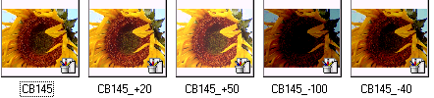
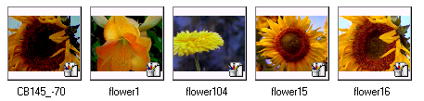
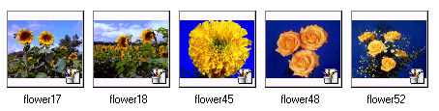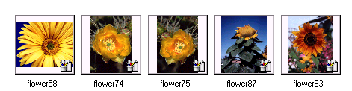

การทดลอง เรื่อง การค้นหาภาพที่มีมุมมองต่างกัน

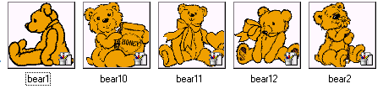
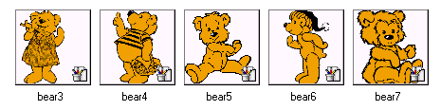
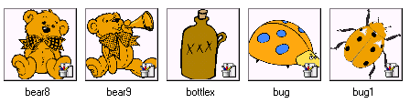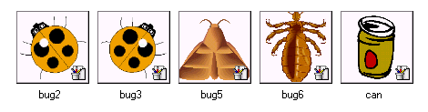

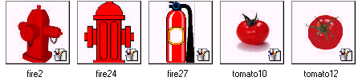การทดลอง เรื่อง การค้นหาภาพที่มีการเกาะกลุ่มของสีต่างกัน

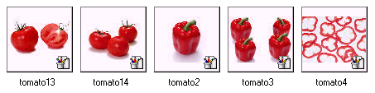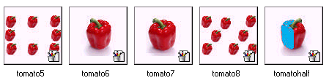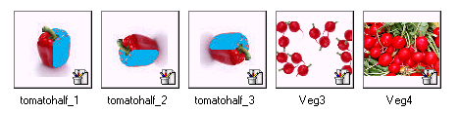

การทดลอง เรื่อง การค้นหาภาพที่มีความเหมือนภาพเป้าหมายมาก

